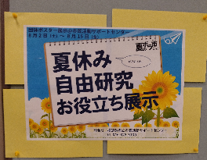横須賀市立　市民活動サポートセンター

2025　夏のボラ市

ボランティア団体に活動PRをしてもらう取り組み

8/3～8/15　入り口エリア　で掲示と展示

